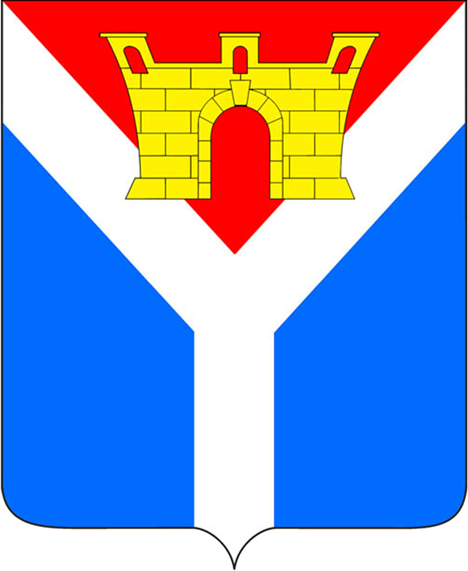

АДМИНИСТРАЦИЯ
УСТЬ-ЛАБИНСКОГО ГОРОДСКОГО ПОСЕЛЕНИЯ
УСТЬ-ЛАБИНСКОГО РАЙОНА
РАСПОРЯЖЕНИЕ

от 13.06.2023 № 144-р

г. Усть-Лабинск

Об участии в фестивале-конкурсе Международного
творческого лагеря «Арт-волна», проводимого
в рамках культурно-образовательного
проекта «Я МОГУ!» в г. Пицунда, Абхазия

На основании Положения о фестивале-конкурсе Международного творческого лагеря «Арт-волна», проводимого в рамках культурно-образовательного проекта «Я МОГУ!» в г. Пицунда, Абхазия, утвержденного руководителем Международного культурно-образовательного проекта «Я МОГУ!» 17 мая 2021 г., в целях сохранения и развития национальной культуры, поддержки талантливых детей и молодёжи в реализации их творческого потенциала, руководствуясь Уставом Усть-Лабинского городского поселения Усть-Лабинского района:
1. Муниципальному автономному учреждению культуры «Усть-Лабинский городской Дом культуры» Усть-Лабинского городского поселения Усть-Лабинского района (Гудина Н.В.) принять участие в фестивале-конкурсе Международного творческого лагеря «Арт-волна», проводимого в рамках культурно-образовательного проекта «Я МОГУ!» в г. Пицунда, Абхазия с 14 по 20 июля 2023 года.
2. Утвердить список участников фестиваля-конкурса Международного творческого лагеря «Арт-волна», проводимого в рамках культурно-образовательного проекта «Я МОГУ!» в г. Пицунда, Абхазия (прилагается).
3. Отделу по общим и организационным вопросам администрации Усть-Лабинского городского поселения Усть-Лабинского района (Васильева Л.Б.) разместить настоящее распоряжение на официальном сайте администрации Усть-Лабинского городского поселения Усть-Лабинского района в информационно-телекоммуникационной сети «Интернет».
4. Контроль за выполнением настоящего распоряжения возложить на заместителя главы Усть-Лабинского городского поселения Усть-Лабинского района Титаренко А.Г.
5. Распоряжение вступает в силу со дня его подписания.

Глава Усть-Лабинского
городского поселения
Усть-Лабинского района С.А. Гайнюченко

ПРИЛОЖЕНИЕ

УТВЕРЖДЁН
распоряжением администрации
Усть-Лабинского городского поселения
Усть-Лабинского района
от 13.06.2023 г. № 144-р

Список участников фестиваля-конкурса
Международного творческого лагеря «Арт-волна»,
проводимого в рамках культурно-образовательного
проекта «Я МОГУ!» в г. Пицунда, Абхазия

 | Беловицкая Владислава Юрьевна | 15.03.2010
 | Березина Варвара Сергеевна | 20.02.2010
 | Воропаева Юлия Юрьевна | 04.05.2008
 | Головко Милана Николаевна | 13.11.2010
 | Гончарова Полина Андреевна | 19.10.2009
 | Горячева Анна Александровна | 13.10.2007
 | Гриненко Екатерина Александровна | 27.01.2009
 | Долгополова Ксения Артемовна | 04.08.2009
 | Зинская Мария Алексеевна | 20.11.2007
 | Казбанова Диана Константиновна | 17.04.2008
 | Коледа Виктория Дмитриевна | 23.07.2008
 | Коляда Анна Евгеньевна | 23.12.2007
 | Манушенкова Ульяна Ильинична | 08.08.2009
 | Редькина Виктория Андреевна | 14.06.2010
 | Федченко Ангелина Александровна | 07.04.2008
 | Шангина Алина Алексеевна | 04.06.2008

Руководитель ансамбля: Малюченко Галина Станиславовна

Исполняющий обязанности
начальника отдела по общим и
организационным вопросам администрации
Усть-Лабинского городского поселения
Усть-Лабинского района Л.Б. Васильева

